第１３回東洋療法推進大会ｉｎ岡山に参加して
小田原鍼灸マッサージ師会 荒川 隆
秋の深まりを肌で感じる季節になり、紅葉も目で少し楽しめる様になりました。昨年、第１２回東洋療法学会ｉｎ新潟で一般口演を行ってから一年が過ぎました。今年はいつも全日本鍼灸マッサージ師会のスポーツ研修でお世話になっている松浦先生が、県会長を務めていらっしゃる岡山へ、第１３回東洋療法学会ｉｎ岡山に参加してまいりました。今年の大会テーマは、「東洋療法と癒しの心」～世界に広げたい日本の鍼灸マッサージ～と壮大なテーマの元、国、県などの行政や、各関係団体、マスメディア等が協力し合い、大会を多いに盛り上げておりました。
開会式の後、今回もっとも講演を楽しみにしておりました、川崎医療福祉大学 医療技術学部健康体育学科 教授の長尾光城先生の講義を拝聴しました。以前一度講演を聞いて以来、先生の著書などを読み勉強していました。今回は、「医師が認め自ら行う手技療法と代替医療のすすめ」を自らの体験を交え、面白おかしくお話ししてくださいました。先生は、「人間の体は脳から脊髄へと連続して神経系統が構築され、その外壁は頭蓋骨から脊椎（椎骨）に守られている。その構築上に変化がおき、神経に何らかの牽引、圧迫が生ずると痛み出て、筋肉の緊張が伴うことになる」と言っています。その痛みのある関節等をスムースに動かし軽減させる方法として手技療法を進めていました。人間は、３５才を越えると急に通院率が増えるデータを示し、３５才以上の患者さんの問診の中で、「自分で自分の健康を守る」自主努力をしていないことを知りました。私達鍼灸マッサージ師やご自身の経験を踏まえて、それぞれの痛みの軽減法はないかと考えたそうです。その例として腰痛患者を上げて説明していました。例えば朝、顔を洗う時、軽く膝を曲げ、腰を丸めて洗ったり、下から物を拾う時は、膝を軽く曲げ、体に物を近づけてから立ち上がったりする方が負担の軽減につながるとおっしゃっていました。年を取れば柔軟性が一番大事で、腰痛の軽減の為ハムストリングのストレッチと今はやりの体感トレーニングのひとつとしてドローインの重要性を説いていました。運動不足解消に１万歩のウォーキングも進めていました。ひとつの例として、２割増しの歩数のデータを見せ、２年後の女性の骨密度を示していました。２割増しだと５％上がり、していない人は１１％減るとのことでした。これらのことからロコモティブシンドローム（運動器症候群）骨、関節、筋肉などの運動器の障害の為に、要介護になって至り、要介護になる危険の高くなることがあると警鐘を促していました。
その３大要因として
- 脊柱管狭窄による脊髄、馬尾、神経根の障害
- 変形性関節症、関節炎による下肢の関節障害
- 骨粗鬆症、骨粗鬆性骨折
があると例を、スライドを通して見せてくださいました。次にロコモ―ションチェックについての講義です。
- 片脚立ちで靴下がはけない
- 家の中でつまずいたり滑ったりする
- 階段を上がるのに手すりが必要である
- 横断歩道を青信号で渡りきれない
- １５分くらい続けて歩けない
- ２ｋｇ程度の買い物をして持ち帰るのが困難である
- 家のやや重い仕事が困難である
以上のことが、ひとつでも当てはまればロコモティブシンドロームの心配があるそうです。そしてそのトレーニング方法もいくつか紹介してくださいました。簡単にですが、ラジオ体操、ウォーキング、ストレッチ等です。
最後に今後の課題として６つのことを提唱していました。
- 鍼灸・マッサージなどの代替医療をもっと充実させる
- 手術適用のない痛みの有効性を追求する
- 施術者と患者さんとの共同作業で痛みの改善に努力する
- ボディケア後のストレッチや運動療法の進化させる
- 関節可動域の改善方法を追及する
- 解剖学的検討を常に念頭におく
すべては皆さんの笑顔のために～患者さんも私達施術者もひとつの目標に向かい日々の努力と研鑚を忘れてはいけないとのことでした。私も開業して２０数年が過ぎました。いつまでも長尾先生のような高いモチベーションを保ちつつ、日々の研鑚に努めていきたいと思います。
長尾先生の座右の銘もご紹介して置きます。
人間の幸せ
・人から愛されること
・人に褒められること
・人の役に立つこと
・人から必要とされること
日本理化学工業（株）会長 大山康弘
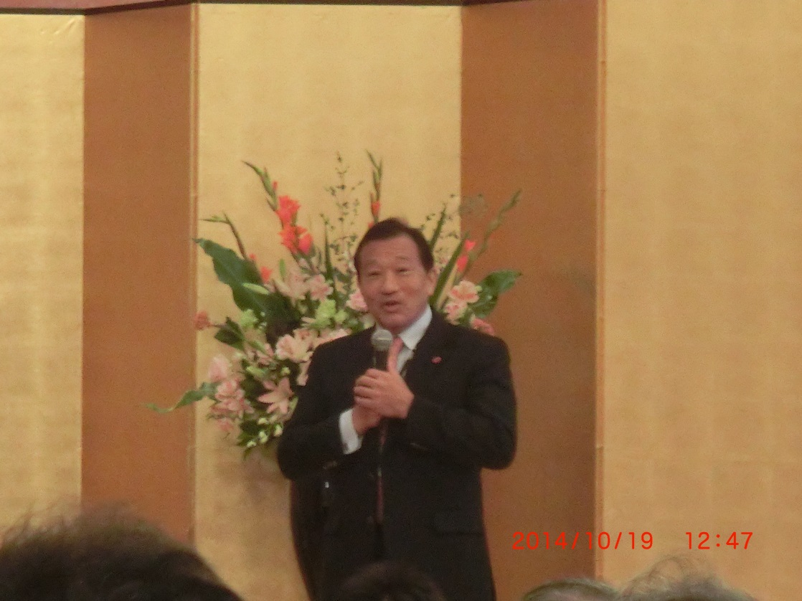
講演中の長尾先生
学術委員会 「一般口演」
昨年、新潟で行われた同大会で「スポーツ選手のコンディショニングとコーチングについて」を題材に口演をさせていただきました。大変勉強になりました。今回もたくさんの臨床成果や地域活動の中で、私達鍼灸マッサージ師が、どれだけの取り組みをしているのかと思い、その中でも秀逸な内容を持った口演発表をいくつか報告したいと思います。

小江戸川越マラソン大会マッサージケアブースにおけるアンケート調査
埼玉県 近藤 宏、柄沢勝夫、海野松根先生
神奈川県でもたくさんのマラソン大会で、マッサージケアブースがありますが、ランナーの意識調査する事はこれからの鍼灸マッサージの業界に取っては重要だと感じました。走った後のコンディショニングをする上で、特に多い症状は当然下肢の張りです。しかし、最近急激に増えたランナー自身が、普段からケアをしているかと言えばそうでもないみたいです。重要だと意識している人は、データ上９８．６％いますが、日頃から意識しているのが、５２．１％だそうです。その相談相手としては、スポーツ仲間が、一番多かったみたいです。しかしスポーツ関連の職種では、鍼灸マッサージ師が一番多かった様です。この事から、増え続けるマラソン人口に伴い私達鍼灸マッサージ師の役割が非常に大切だと提唱していました。又、ランナーのスポーツ障害の特性を踏まえ治療やケアに当たる事が肝要であると発表していました。

かかりつけ鍼灸マッサージ師の必要性と役割
神奈川県 榎本恭子先生
昨年の新潟大会で織田聡先生が、統合医療の必要性を講演していましたが、今回榎本先生は、具体的な例でかなり踏み込んだ意見成果を発表していました。包括支援ケアシステムの構築について全国に発信した事は、一石を投じた事になるのではないでしょうか！４つのキーワードを掲げていましたので、ご紹介します。
- 治療 伝統医療により、治療方針を共に考え、心身共に向き合う
- 予防 介護予防教室・健康セミナー・子育て支援等の開催
- 連携 地域の医師との連携・基幹病院との病診連携・関係行政等
- 相談 川崎市「まちかど相談窓口」、医療・福祉相談実施
以上の中でもっとも大事な四診の大切さも女性らしい目線で発表されていました。
「体質のチェック 生活習慣 環境問題 全人的苦痛の理解」
医療と福祉が必要な昨今の世情で、鍼灸マッサージ師の重要性をわかりやすく説明し、統合医療と包括支援ケアシステムの一員として、かかりつけ鍼灸マッサージ師の存在が多いに活躍出来ると力強く宣言されていました。

手掌部の多汗に対するツボ治療の私見
青森県 福井宏郷先生
二年前、熱海大会の時に「誰でも効果を期待出来る鍼灸マッサージ」をスローガンに「腓腹筋痙攣に対する母指圧迫法」の題材に小腸経の天容穴の母指圧迫法を提唱されていましたが、今回も豊富なデータを元に督脈経の陶道穴への鍼治療を発表されていました。この道４０年の大ベテランは、堂々と自信漲る言葉で私達に口演なさいました。驚きと歓声、嘆息と色々な声が、耳に入ってきましたが、前回の事があるのでただただ納得するだけでした。口演の後、質問にたった宮城県師会の山田先生の質問にもユーモア溢れる真摯な言葉で返答しておりました。山田先生の上頸神経節置鍼法も第二交感神経節へのアプローチで花粉症治療に大きな成果を上げて来ただけに驚いたそうです。「誰でも効果を期待出来る鍼灸マッサージ」とはこの道４０年の大ベテランだから言える事なのではないでしょうか？

スポーツ界における足関節捻挫の実態
岡山県 辻美穂子先生
足関節捻挫は、最も多いスポーツ外傷です。しかし、受傷からの復帰は、容易ではなくそのプロセスも適切に出来ない競技者が多い様です。今回辻先生の調査により明確になった事をレポートします。まず、アンケート対象者（１１～６７歳）の５５％が、受傷歴があり、直後のＲＩＣＥ処置について聞いた所、「内容を理解している」が２６％、「聞いた事がある」が１９％、「聞いた事がない」が４８％だったそうです。びっくりしました。特に受傷直後の応急処置は８０％の人が行っているが、ＲＩＣＥ処置が出来ているのは、７．８％だそうです。これでは競技復帰は長くなると思います。受傷直後の処置はとても重要だからです。これとは別に重症の選手ほど鍼灸マッサージを受けている点です。それだけ効果があるのでしょう。これらからも来院された選手に正しい知識を指導出来る立場の私達も、選手の治療はもちろんＲＩＣＥ処置等の正しい知識を教えていく事が、早期復帰、再発予防になり大事な事であると結語していました。

温灸療法による妊孕性向上の検討 岐阜県 野崎利晃先生
胚移植前後の鍼治療で妊娠した症例について 鳥取県 松岡義人先生

最近よくテレビや雑誌等で不妊治療に鍼灸マッサージの効果があると言われています。今回くしくも二人の先生が、鍼とお灸に分かれて臨床結果を発表なさいました。
まず温灸治療の野崎先生です。東洋医学の生命エネルギーに着目し、子宮から発生する督脈、任脈、衝脈に温灸治療を行い、基礎体温表の変化を検討します。排卵時の基礎体温がとても低いのが共通点です。その為神闕穴、命門穴、気衝穴に温灸し、経過観察をした結果、基礎体温が高くなり３名の患者様が妊娠されたそうです。
次に鍼治療の松岡先生です。先生も基本的には、野崎先生と同じに排卵時の基礎体温の低下に伴う冷え性の改善を第一とし、特に違う点として周期療法として週１回鍼治療をし、胚移植前後２４時間以内にも鍼治療を施している事です。眉毛周辺、神門穴、中府穴、不容穴、三陰交穴、血海穴、足三里穴、関元穴、腎兪穴、至室穴、次髎穴、中髎穴、曲池穴、手三里穴、内関穴、合谷穴に刺鍼し、最後に軽くマッサージをして全身調整するとの事です。胚の着床促進にとても効果があり、鍼治療の有効性を証明出来たとしています。
スポーツ事業委員会 シンポジウム 「東京オリンピックに向けて」
昨年９月、２０２０年東京オリンピック開催が決定しました。今、全国的にスポーツ関係者には競技力の向上と選手強化に向けた環境整備が求められている事から、われわれ鍼灸マッサージ業界が、どのように参加協力するか、またその方法は？その上で、業界全体の垣根を越えた連携が出来るか？を各関係団体の取り組みを座談的に発表していました。この日の座長はスポーツ事業委員長の笹川先生で委員の古田、森井先生を中心に話し合われました。シンポジストは、日本鍼灸師会の三浦先生、全日本鍼灸学会の櫻庭先生と私の知古で京都府師会の田中先生です。
日本鍼灸師会の取り組み
日本鍼灸師会では、専門領域講習会として３８回講習会を行い（２００名受講）その中から国体に派遣しているそうです。「オリンピックのみならずパラリンピックにも参加サポートするべきだ」と主張しています。日本の選手のみではなく、外国の選手にも門戸を開き、業界の垣根を取り、今のジュニア高校生の頃からキャンプ、合宿に積極的に参加サポートしていく事が必要だとしています。
全日本鍼灸学会の取り組み
２０年前から取り組み始めたが個々で活動している為停滞気味。しかし今年組織を立ち上げたばかりで、スポーツ鍼灸として選手のエビデンスのアピールをして行きたいとの事。そして参加協力や業界連携も深く努めて行きたいとの事です。なぜならこれから鍼灸を目指してこの世界に入って来る人達の為にも頑張って行きたいと力強くおっしゃっていました。
全日本鍼灸マッサージ師会の取り組み
スポーツ講習会（年２回４日間）を通してネットワーク作りを初め、セラピー活動や分科会を通して、「この機会を活かすにはどうするべきか？」「他の団体との連携は？」「それぞれの地域別の活動は？」等の問題解決に向け、努力中とのことでした。そのキャッチコピーとして「ふみだせ、鍼灸マッサージ師」を合言葉に真剣取り組みますと宣言していました。

最後に鍼灸ｎｅｔ～国民のための鍼灸医療推進機構（ＡｃｕＰＯＰＪ）への参加をお願いし会は終了しました。ちなみにこの会の副会長は杉田会長だそうです。知らなかったなぁ。小田原に戻ったらさっそく師会を通して、情報発信したいと思います。

